附件4

单位银行账号信息维护操作图

一、打开https://ybwt.ybj.gxzf.gov.cn 进入单位信息维护：

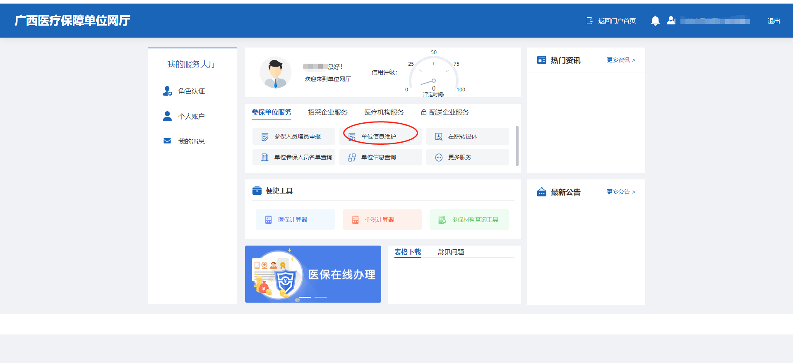

二、点击“新增”：

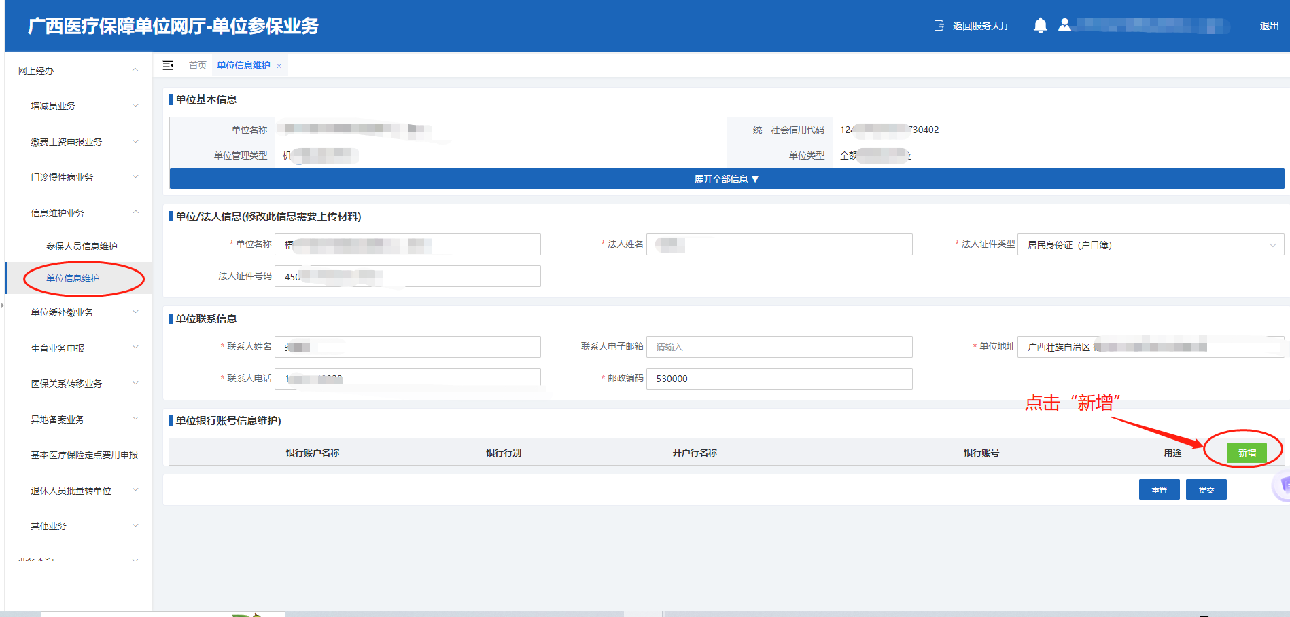

三、填写银行账号，**用途勾选“待遇拨付”：**

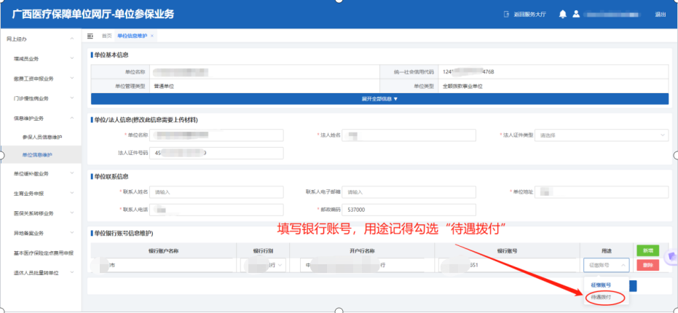

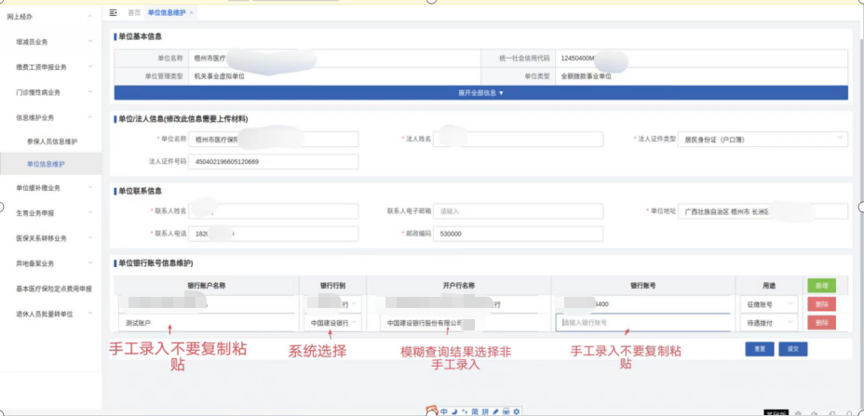

四、上传法人身份信息资料（注意：上传身份证原件正反面图片）

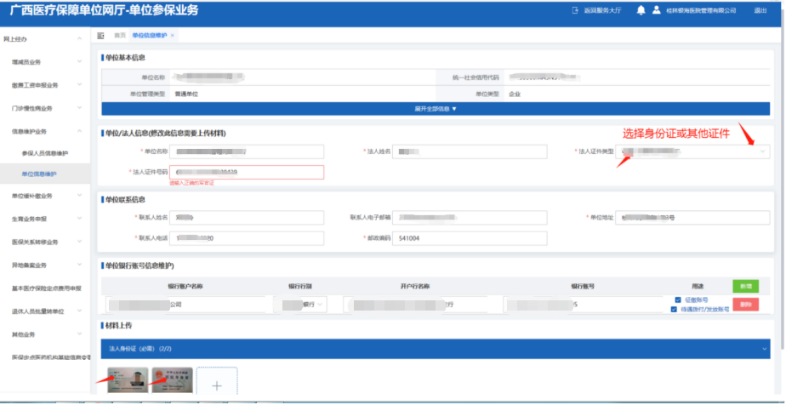

五、填写完毕，点击提交

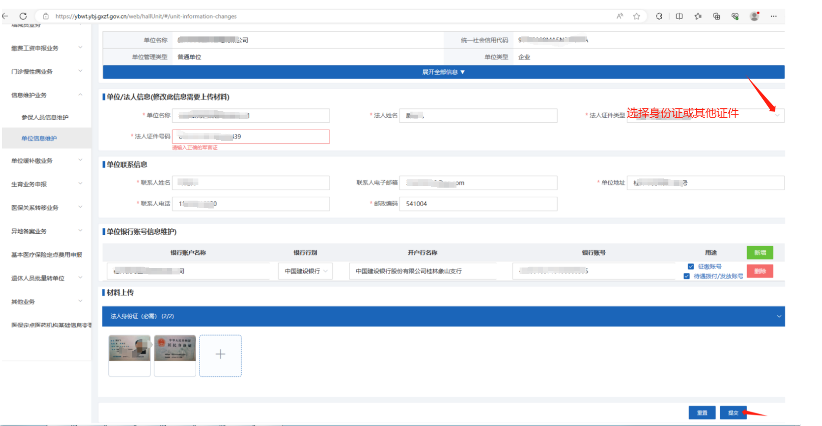

**注意事项**：1.单位银行账户信息维护只针对系统中无账户留存和原账户变更需要修改的，系统已留

存账户无变更的不用操作。

2.单位账户只需要添加两条账户信息，一条征缴医保费账户，一条收取待遇拨付账户。

3.已有账户需要更改的不用再按添加，原账户栏上直接修改后提交。